Нормы звукопроизношения

2-3 года: ребёнок правильно произносит звуки И, Й, Ы, У, Ф, В, Т, Д, Н, К, Г, Х.

3-5 лет: ребёнок правильно произносит вышеперечисленные звуки, а также учится произносить звуки С, З, Ц, Ш, Ж, Щ, Ч.

МАДОУ «Нижнетавдинский детский сад «Колосок»

УЧИТЕЛЬ-ЛОГОПЕД РЕКОМЕНДУЕТ:

11 СОВЕТОВ РОДИТЕЛЯМ
ДЕТЕЙ 3-5 ЛЕТ

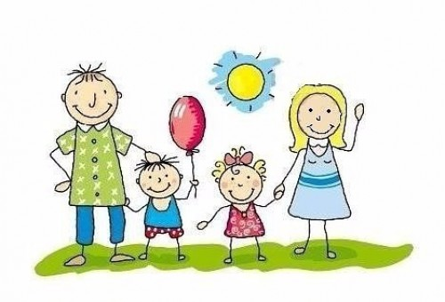

Подготовила:
учитель-логопед
Н.А. Девяткова
1) Поедание твёрдой пищи способствует развитию речи (для правильного формирования челюсти и уклада языка).

2) Озвучивайте любую ситуацию. Недостаток общения может значительно задержать развитие речи. Ребенок легче понимает обращенную речь, если она объясняет то, что происходит с ним и вокруг него. Поэтому сопровождайте свои действия словами.

3) Уважайте попытки ребенка говорить. Встречается крайность – слишком активные взрослые, которые за ребёнка всё спросят, ответят, сделают. Давайте ребёнку выговориться, с интересом выслушивая его.

4) Не говорите в пустоту, смотрите ребенку в глаза. Это особенно важно, если ребёнок чрезмерно активный, постоянно двигается.

5) Не сюсюкайте! То, что слышит ребенок от окружающих, является для него речевой нормой. Если постоянно говорить, к примеру, «какой ты у меня хоЛЁшенький», то ребёнок так и будет говорить. Сюсюканье тормозит речевое и психическое развитие.

6) Нечёткая речь может появиться у детей, если окружающие его люди быстро говорят. Ребёнок просто не успевает расслышать слово или фразу. Речь взрослых сливается в не воспринимаемую массу звуков. Сначала страдает понимание речи – ребенок не улавливает, что от него хотят. А позже начинает говорить смазано. Возможно появление заикания, так как ребёнок старается копировать ускоренный темп речи взрослых. Поэтому говорите размеренно, четко.

7) То же, но по-разному. Повторяйте много раз одно и то же слово, фразу (меняя порядок слов). Чтобы ребенок усвоил новое слово, употребляйте его не единожды и в разных контекстах.

8) Способствует развитию речи и эмоциональное пересказывание сказок, обязательно сопровождающееся движением (как зайка прыгает, как лисичка крадётся, как ёжик пыхтит и т.п.).

9) Уделите внимание развитию общей и кистевой моторики (центры речи и движения руки расположены в коре мозга рядом, будет работать рука – раздражение в мозге затронет центр речи, простимулирует его работу); играм с мячом, чтобы работал весь плечевой пояс.

10) Рисование на вертикальной поверхности (рулон обоев на дверь) двумя руками одновременно, чтобы стимулировать работу обоих полушарий. Рисовать и комментировать, например, «мы рисуем дождик. Кап-кап-кап» и т. д.

11) Будьте терпеливы, снисходительны и … осторожны. Если ребенок неверно произносит звуки, не смейтесь, не повторяйте неправильное произношение. Побуждайте ребенка послушать правильное произнесение и попытаться его повторить.

